- ALUR APLIKASI
  - Gambaran Alur Aplikasi
- USER ACCESS
User Access adalah pembatas kewenangan penggunaan aplikasi Ereskita dimana User Access terbagi dalam beberapa level, dan Ereskita memiliki 15 User Access yang terdiri dari:
1. | Administrator | 9. | Laboratorium
2. | Admission | 10. | Operasi
3. | Antrian | 11. | Radiologi
4. | Apotik | 12. | Rawat Darurat
5. | Costing | 13. | Rawat Inap
6. | Fisioterapi | 14. | Rawat Jalan
7. | Kamar Bersalin | 15. | Supervisor Apotik
8. | Kasir

- RAWAT JALAN
Pengguna dengan akses sebagai Rawat Jalan mendapatkan kewenangan untuk mengetahui statistik pemeriksaan pasien. Selain itu, pengguna juga mendapatkan kewenangan untuk melihat dan menambahkan data pemeriksaan pasien, merubah DPJP, dsb. Untuk mengakses role Rawat Jalan, langkah awal yang harus dilakukan pengguna adalah mengakses halaman login dengan cara mengetikkan url http://116.254.112.168:12080/login sehingga akan ditampilkan halaman seperti berikut,
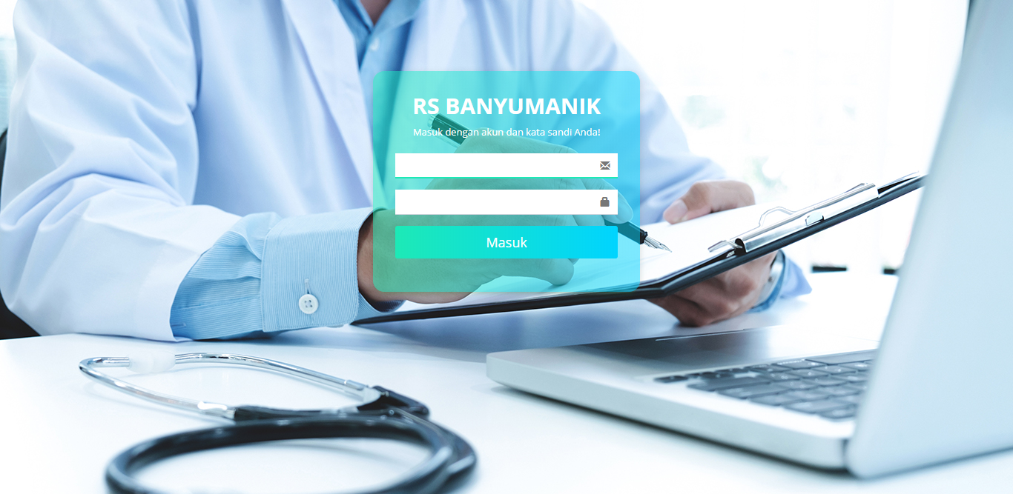
  - Tampilan Halaman Login
Ketikkan username dan password pada form yang tersedia, kemudian klik tombol “Masuk” untuk melanjutkan login. Apabila login berhasil, maka akan tampil halaman seperti berikut,
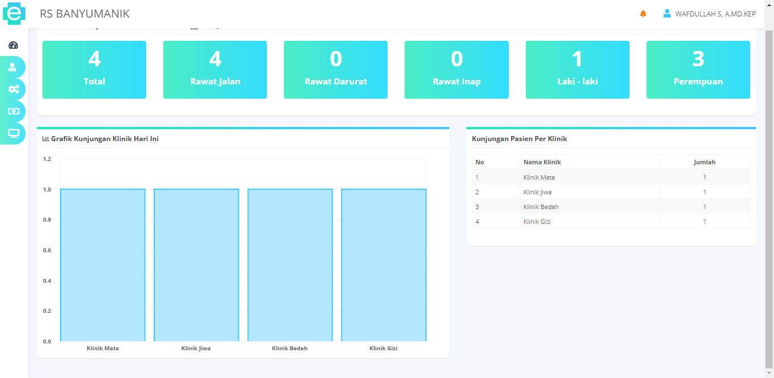
  - Tampilan Halaman Dashboard
Pada halaman dashboard pengguna dapat melihat data statistik kunjungan pasien dengan kategori rawat jalan, rawat inap, maupun rawat darurat, selain itu pada bagian kiri halaman terdapat menu yang akan muncul apabila cursor atau tanda panah yang diarahkan dengan mouse dan akan ditampilkan seperti berikut,
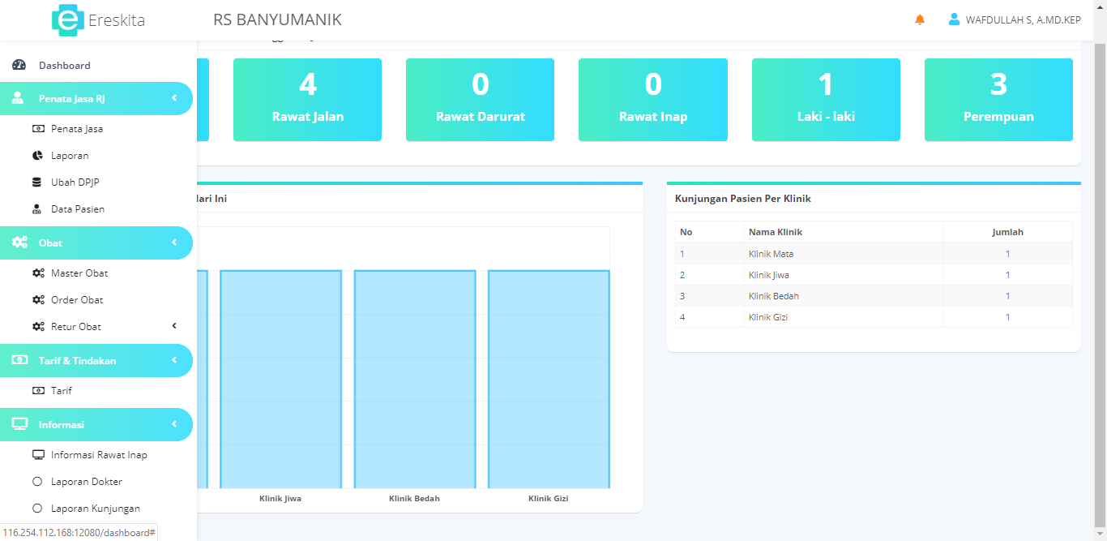
  - Tampilan Daftar Menu
Pada sisi halaman sebelah kiri adalah menu yang dapat di akses dan dioperasikan oleh pengguna, adapun logo yang terletak pada sisi kanan atas adalah menunjukkan berita atau notifikasi dari sistem, selain itu juga terdapat tombol , apabila di klik akan muncul tampilan seperti berikut,
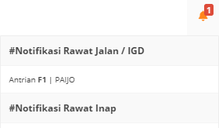 | 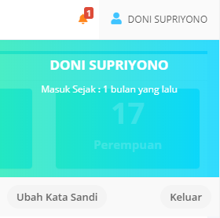
- Tampilan Notifikasi | - Tampilan Pilihan Keluar / Ganti Password
Pada tampilan notifikasi, pengguna dapat memproses notifikasi dengan mengklik data yang ada pada notifikasi, sedangkan pada pilihan keluar atau ganti password pengguna hanya perlu menekan tombol yang tersedia pada tampilan tersebut. Apabila pengguna mengklik tombol ubah kata sandi, maka akan tampil halaman seperti berikut,
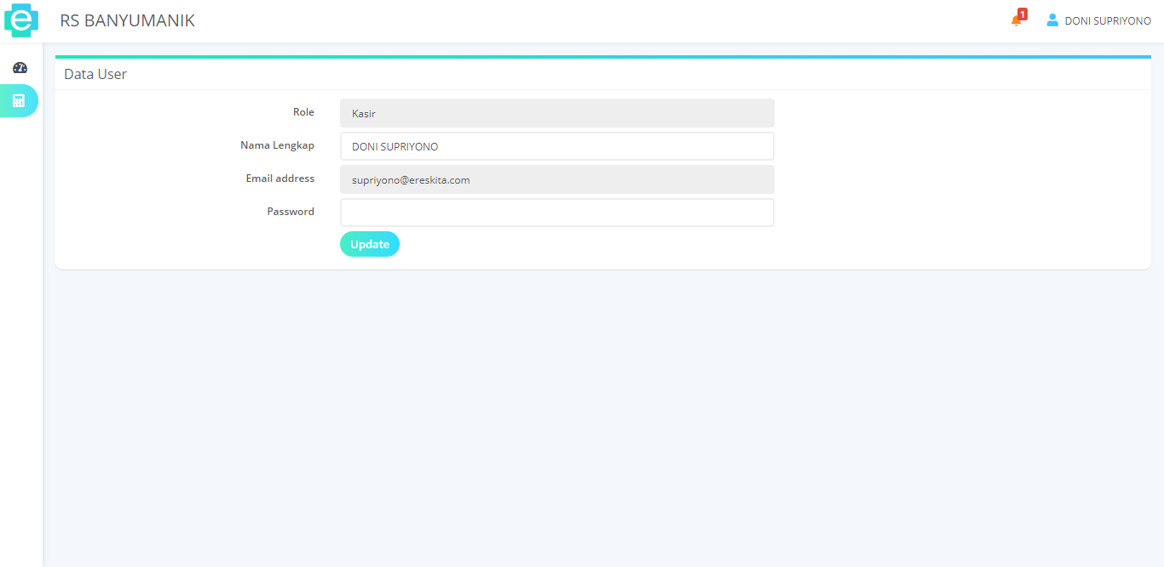
  - Tampilan Ubah Kata Sandi
Untuk merubah kata sandi atau nama pengguna, pengguna hanya perlu merubah atau mengisi data yang tersedia pada formulir, apabila pengguna ingin menyimpan perubahan pengguna hanya tinggal klik tombol “Update” untuk menyimpan data.

- MENU – MENU

- Penata Jasa
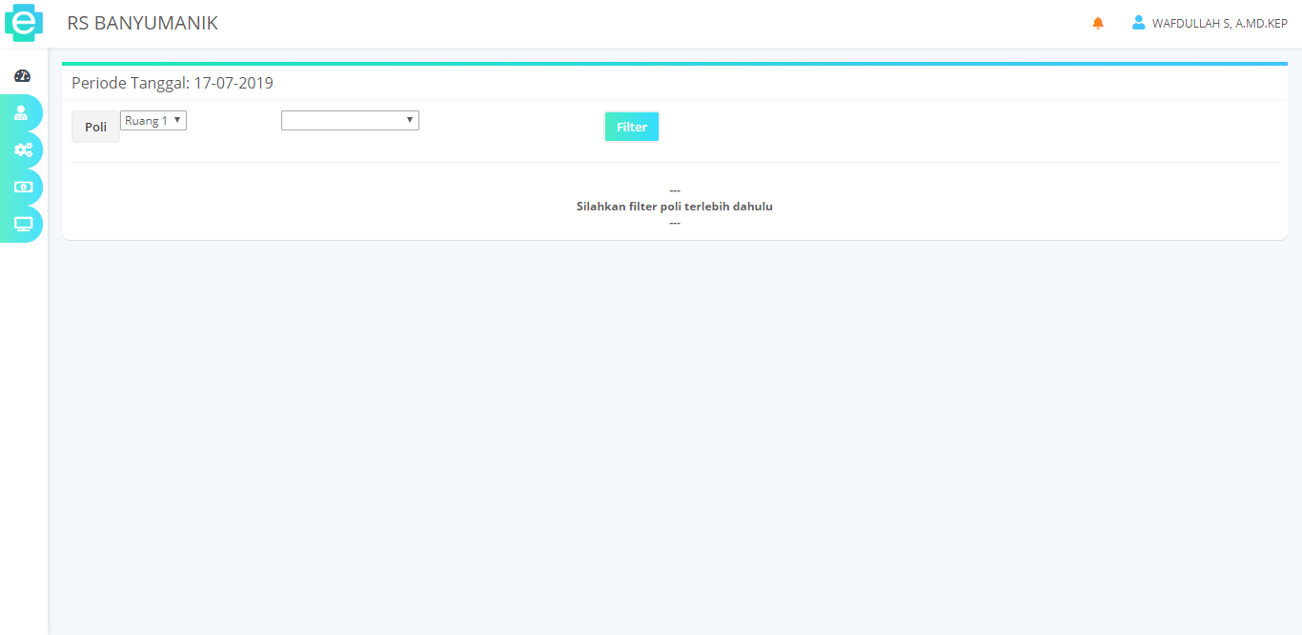
    - Tampilan Menu Penata Jasa
Menu ini terdapat pada menu “Penata Jasa RJ” -> ”Penata Jasa” Untuk menggunakan menu ini, pengguna harus melengkapi kolom filter data pasien kemudian klik tombol “Filter” sehingga akan tampil data seperti berikut,
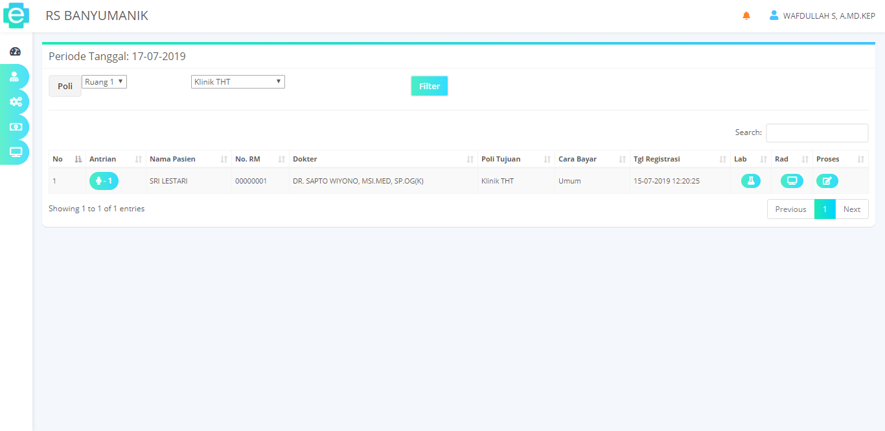
    - Tampilan Tabel Data Pasien
Terdapat tombol pada sebelah kiri data yang ditampilkan pada tabel, tombol ini berfungsi untuk pemanggilan antrian pasien, kemudian terdapat 3 (tiga) tombol lain yang mempunyai fungsi untuk order ke bagian laboratorium dan radiologi, serta tombol yang berfungsi untuk menambahkan data proses atau tindakan yang sudah dilakukan kepada pasien. Untuk melakukan entry data pasien yang berkaitan dengan pemakaian obat, tindakan, maupun rekam medis pengguna terlebih dahulu harus mengklik tombol yang tersedia pada kolom “Entry” pada setiap baris data sehingga akan muncul tampilan seperti berikut,
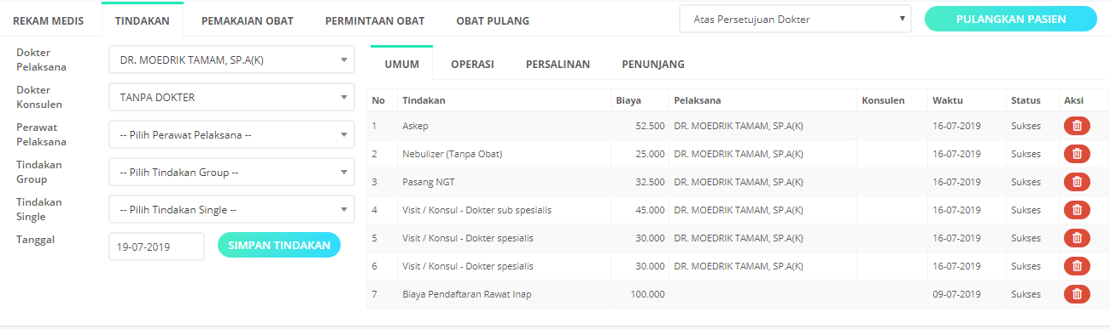
    - Tampilan Halaman Entry Data
Apabila kita perhatikan pada bagian atas terdapat tab dengan label Rekam Medis, Tindakan, Pemakaian Obat, Permintaan Obat, dan Obat Pulang. Tab tersebut mempunyai fungsi yang berbeda-beda, untuk dijelaskan bahwa apabila penggguna mengklik tab Rekam Medis akan tampil halaman seperti berikut,
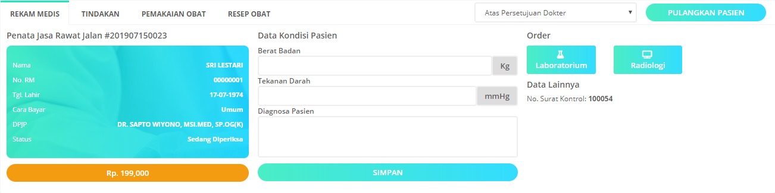
    - Tampilan Tab Rekam Medis
Pada halaman Rekam Medis pengguna dapat melakukan order pada bagian Laboratorium, dan Radiologi, adapun pengguna juga dapat meng-entry data berat badan, tekanan darah, dan diagnosa pasien dengan mengisi kolom yang tersedia pada formulir kemudian klik tombol “Simpan” untuk menyimpan data. Sedangkan untuk tab Tindakan akan muncul halaman seperti berikut,
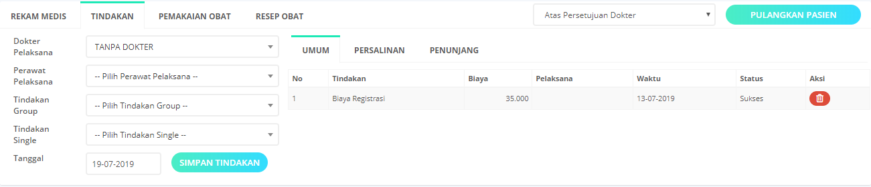
    - Tampilan Tab Tindakan
Pada halaman Tindakan pengguna dapat menambahkan tindakan yang dilakukan untuk pasien dengan cara mengisi setiap kolom yang tersedia pada tab sebelah kiri halaman dan apabila kolom sudah terisi sesuai dengan tindakan yang dilakukan klik tombol “Simpan Tindakan” untuk menyimpan data tindakan. Adapun pengguna juga dapat menghapus data tindakan pasien dengan mengklik tombol yang tersedia pada setiap baris pada tabel yang kemudian akan tampil konfirmasi penghapusan data, klik tombol “OK” untuk menghapus data, atau klik tombol “Cancel” untuk membatalkan. Sedangkan untuk tab Pemakaian Obat akan muncul halaman seperti berikut,
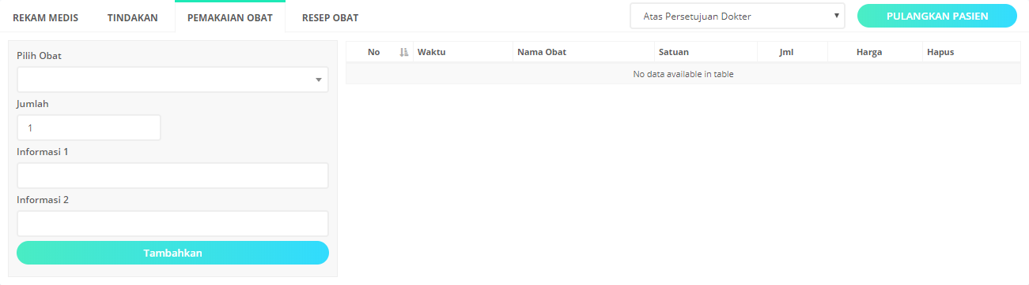
    - Tampilan Tab Pemakaian Obat
Pada halaman Pemakaian Obat pengguna dapat menambahkan tindakan yang dilakukan untuk pasien dengan cara mengisi setiap kolom yang tersedia pada tab sebelah kiri halaman dan apabila kolom sudah terisi sesuai dengan obat yang digunakan klik tombol “Tambahkan” untuk menyimpan data tindakan. Apabila terdapat tindakan yang tidak diperlukan maka pengguna dapat menghapus tindakan dengan mengklik tombol sehingga akan tampil konfirmasi penghapusan data seperti berikut,
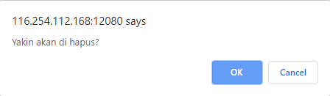
    - Tampilan Konfirmasi Hapus
Klik tombol “OK” untuk melanjutkan penghapusan data, atau dengan klik tombol “Cancel” untuk membatalkan. Untuk tab Resep Obat akan muncul halaman seperti berikut,
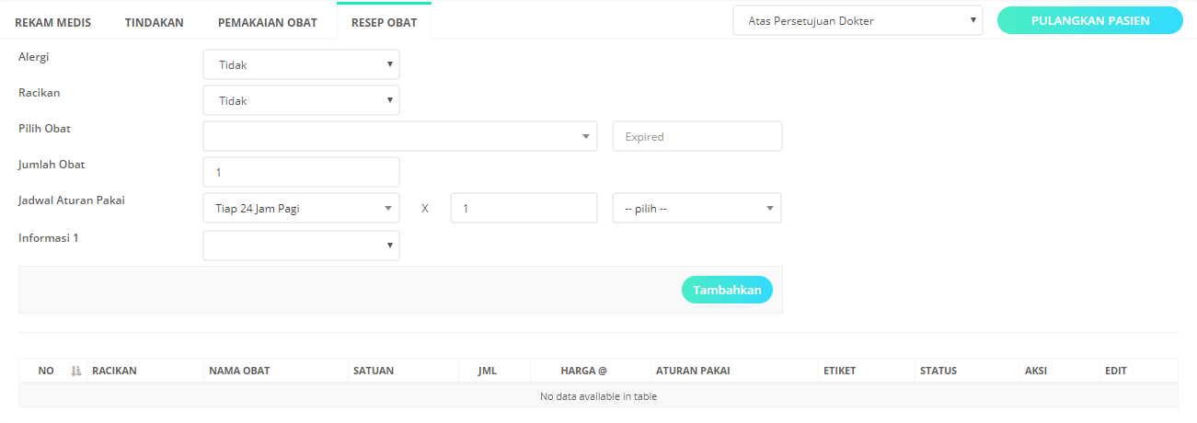
    - Tampilan Tab Resep Obat
Pada halaman Permintaan Obat pengguna dapat menambahkan tindakan yang dilakukan untuk pasien dengan cara mengisi setiap kolom yang tersedia pada halaman dan apabila kolom sudah terisi sesuai dengan tindakan yang dilakukan klik tombol “Tambahkan” untuk menyimpan data tindakan. Adapun pengguna juga dapat menghapus data tindakan pasien dengan mengklik tombol yang tersedia pada setiap baris pada tabel yang kemudian akan tampil konfirmasi penghapusan data, klik tombol “OK” untuk menghapus data, atau klik tombol “Cancel” untuk membatalkan, adapun untuk mengedit data dengan klik tombol dan kemudian ubah data yang diperlukan pada form kemudian klik tombol “Tambahkan” untuk menyimpan, atau klik tombol “Batal Edit” untuk membatalkan. Pada setiap tab terdapat kolom pulangkan pasien, dimana kolom tersebut berfungsi untuk mengakhiri proses pemeriksaan ketika pasien sudah diperbolehkan untuk pulang, caranya adalah dengan memilih pilihan pada kolom kemudian klik tombol “Pulangkan Pasien”. Untuk melakukan order pada bagian laboratorium pengguna terlebih dahulu harus mengklik tombol yang tersedia pada kolom “Lab” pada setiap baris data pada tabel atau melalui tombol yang tersedia pada Rekam Medis sehingga akan muncul tampilan konfirmasi seperti berikut,
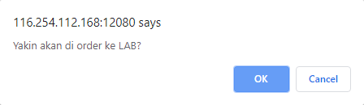
    - Tampilan Konfirmasi Order
Tekan tombol “OK” untuk melanjutkan atau klik tombol “Cancel” untuk membatalkan, adapun tampilan yang akan muncul apabila tombol “OK” diklik adalah seperti berikut,
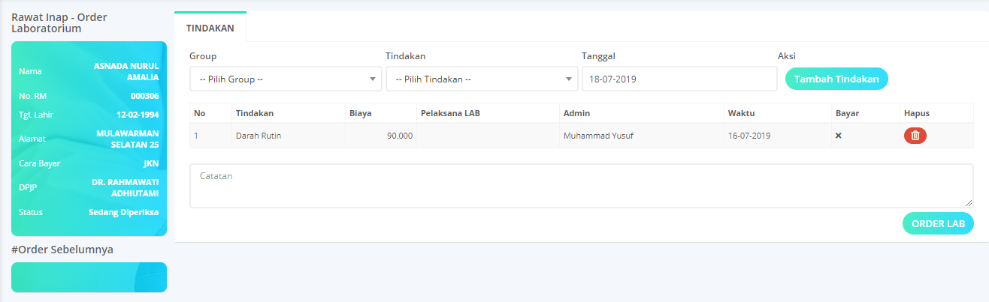
    - Tampilan Halaman Order Laboratorium
Pada halaman order laboratorium pengguna terlebih dahulu harus memasukkan tindakan yang akan dilakukan dengan mengisi setiap kolom yang ada, kemudian klik tombol ”Tambah Tindakan” sehingga akan muncul konfirmasi seperti berikut,
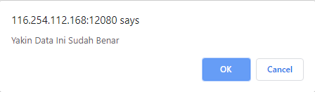
    - Tampilan Konfirmasi Tambah Data
Klik tombol “OK” untuk melanjutkan proses atau klik tombol “Cancel” untuk membatalkan. Apabila data telah dikonfirmasi maka data akan ditampilkan pada tabel seperti berikut,
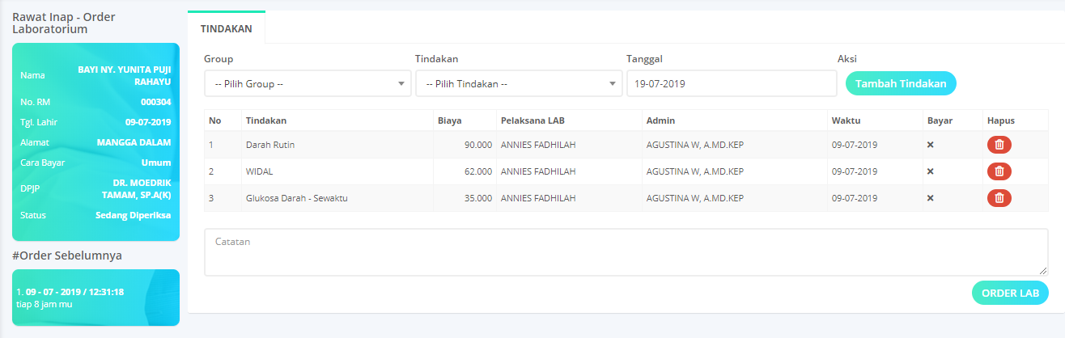
    - Tampilan Tambah Data
Apabila terdapat tindakan yang tidak diperlukan maka pengguna dapat menghapus tindakan dengan mengklik tombol sehingga akan tampil konfirmasi penghapusan data seperti berikut,
    - Tampilan Konfirmasi Hapus
Klik tombol “OK” untuk melanjutkan penghapusan data, atau dengan klik tombol “Cancel” untuk membatalkan. Tambahakan catatan pada kolom yang disediakan apabila diperlukan, apabila telah selesai klik tombol “Order Lab” untuk melanjutkan. Sedangkan untuk melakukan order pada bagian Radiologi pengguna terlebih dahulu harus mengklik tombol yang tersedia pada kolom “Rad” pada setiap baris data pada tabel atau melalui tombol yang tersedia pada Rekam Medis sehingga akan muncul tampilan konfirmasi seperti berikut,
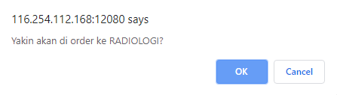
    - Tampilan Konfirmasi Radiologi

Tekan tombol “OK” untuk melanjutkan atau klik tombol “Cancel” untuk membatalkan, adapun tampilan yang akan muncul apabila tombol “OK” diklik adalah seperti berikut,

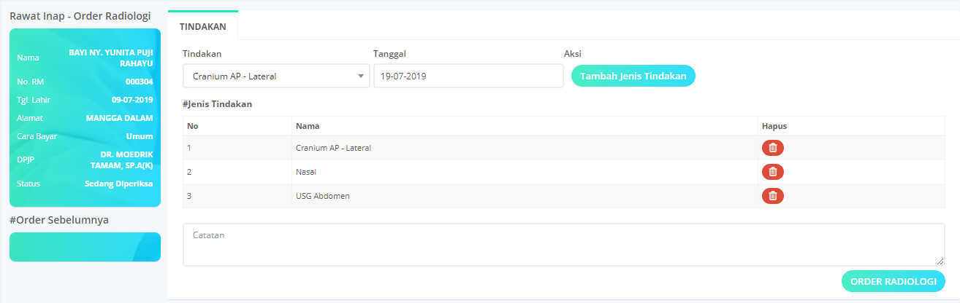

    - Tampilan Halaman Order Radiologi
Pada halaman order radiologi pengguna terlebih dahulu harus memasukkan tindakan yang akan dilakukan dengan mengisi setiap kolom yang ada, kemudian klik tombol ”Tambah Jenis Tindakan” sehingga akan muncul konfirmasi seperti berikut,
    - Tampilan Konfirmasi Tambah Data
Klik tombol “OK” untuk melanjutkan proses atau klik tombol “Cancel” untuk membatalkan. Apabila data telah dikonfirmasi maka data akan ditampilkan pada tabel seperti berikut,
    - Tampilan Tambah Data
Apabila terdapat tindakan yang tidak diperlukan maka pengguna dapat menghapus tindakan dengan mengklik tombol sehingga akan tampil konfirmasi penghapusan data seperti berikut,
    - Tampilan Konfirmasi Hapus
Klik tombol “OK” untuk melanjutkan penghapusan data, atau dengan klik tombol “Cancel” untuk membatalkan. Tambahakan catatan pada kolom yang disediakan apabila diperlukan, apabila telah selesai klik tombol “Order Radiologi” untuk melanjutkan.

- Laporan Kunjungan
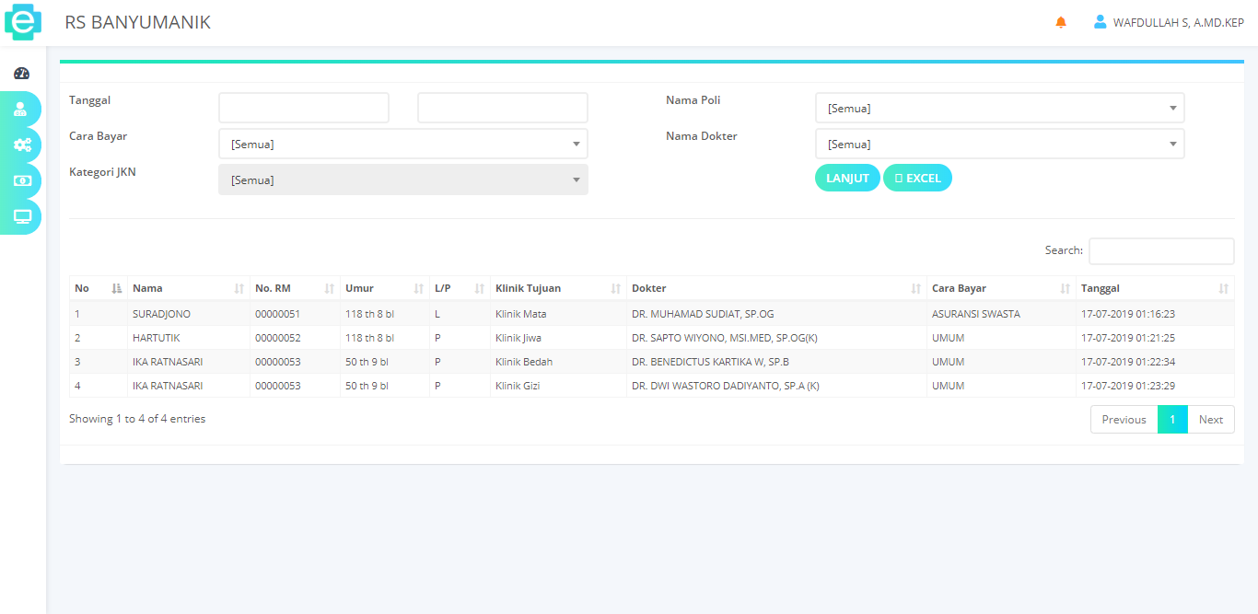

    - Tampilan Menu Laporan Kunjungan
Menu ini terdapat pada menu “Penata Jasa RJ” -> “Laporan” -> “Laporan Kunjungan”, menu ini mempunyai fitur filter data, untuk menggunakan fitur ini pengguna hanya perlu melengkapi formulir kemudian mengklik tombol “Lanjut” untuk menampilkan data atau dengan mengklik tombol “Excel” untuk mengunduh (Download) data dengan format Excel. Adapun data yang akan tampil setelah data terfilter adalah seperti berikut,
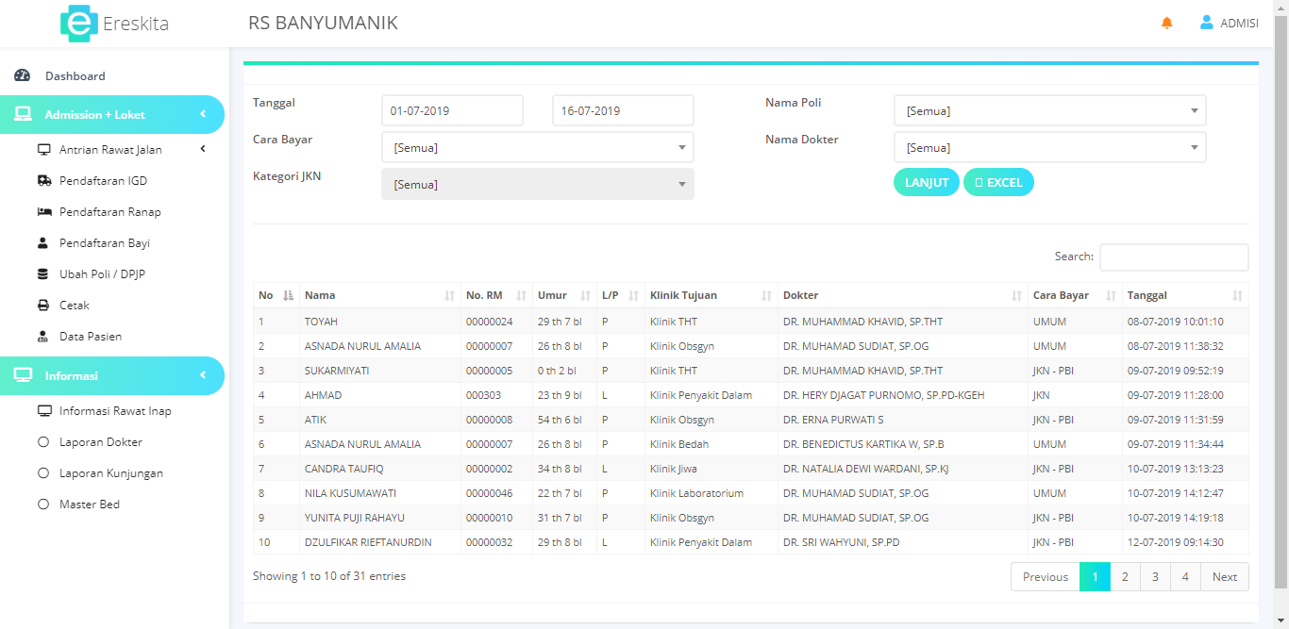
    - Tampilan Data Yang Sudah Ter-Filter

- Rekam Medis Pasien
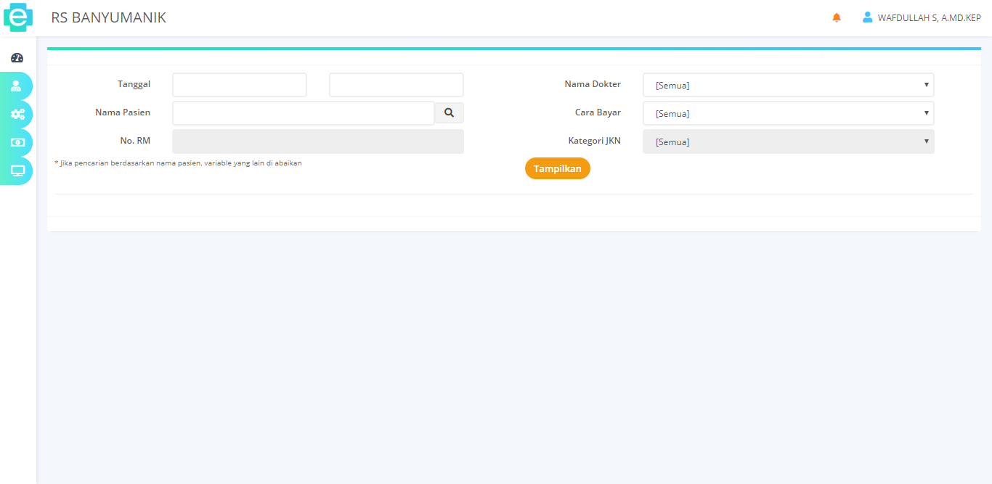

    - Tampilan Menu Rekam Medis Pasien
Menu ini terdapat pada menu “Penata Jasa RJ” -> “Laporan” -> “Rekam Medis Pasien”, menu ini mempunyai fitur filter data, untuk menggunakan fitur ini pengguna hanya perlu melengkapi formulir kemudian mengklik tombol “Tampilkan” untuk menampilkan. Adapun data yang akan tampil setelah data terfilter adalah seperti berikut,
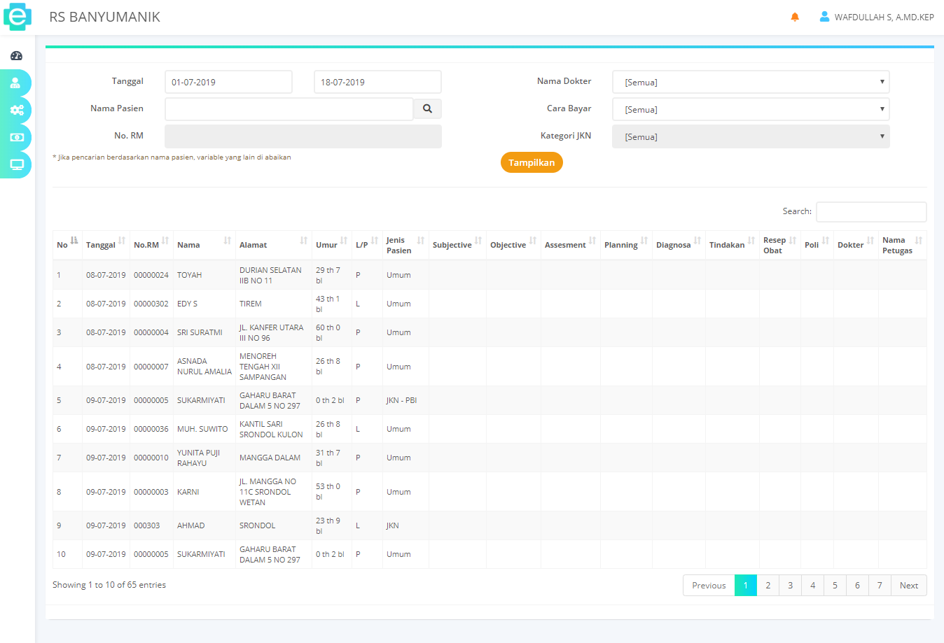
    - Tampilan Data Yang Sudah Ter-Filter

- Ubah DPJP
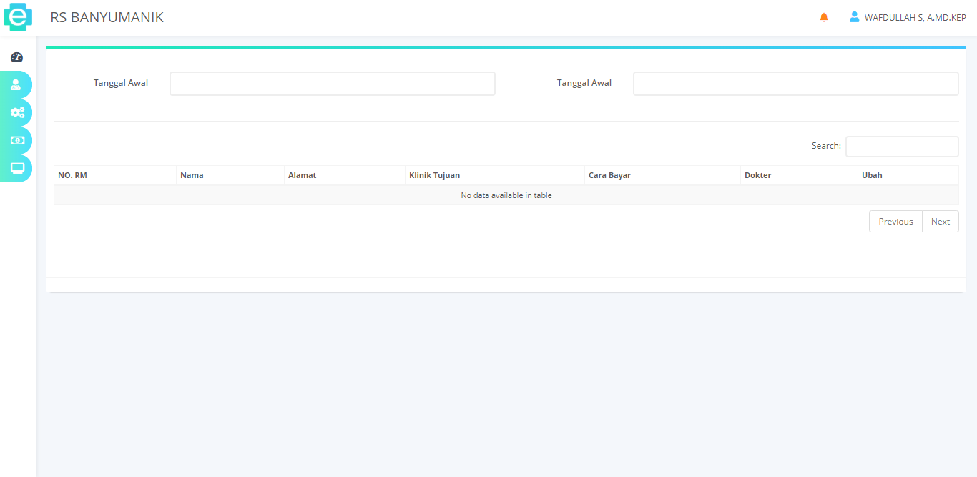

    - Tampilan Menu Ubah DPJP
Menu ini terdapat pada menu “Penata Jasa RJ” -> “Ubah DPJP”, menu ini mempunyai fitur filter berupa range tanggal dimana pengguna dapat menyaring data berdasarkan range tanggal. Untuk menggunakan fitur filter range tanggal, pengguna terlebih dahulu harus memasukkan range tanggal pada kolom yang disediakan, setelah selesai mengisi range tanggal akan ditampilkan data seperti tampilan berikut,
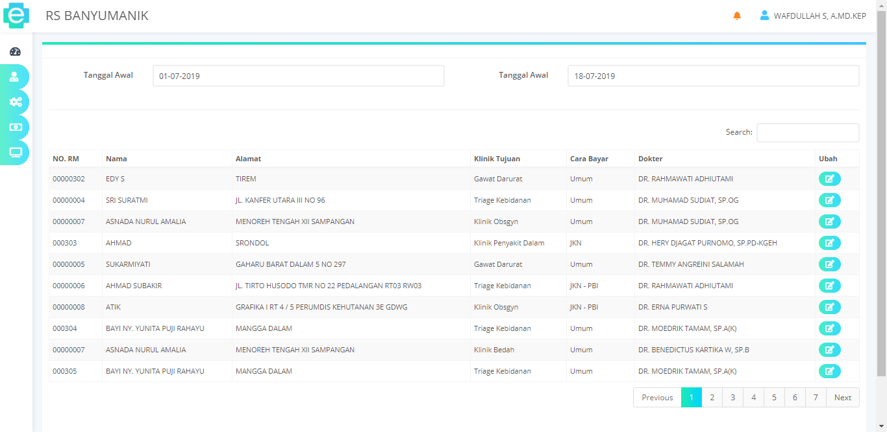
    - Tampilan Data Yang Telah Difilter
Klik tombol yang terletak pada sebelah kanan tabel pada data pasien yang akan diubah poli atau DPJP-nya sehingga akan ditampilkan formulir seperti berikut,
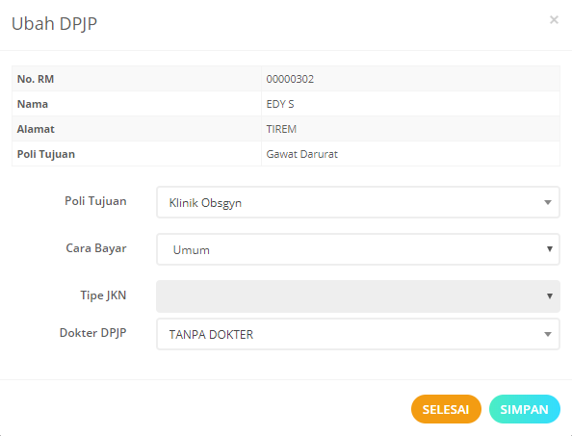
    - Tampilan Formulir Ubah Data DPJP
Lengkapi data pada formulir, apabila data sudah diisi lengkap, pengguna dapat meng-klik tombol “Simpan” untuk menyimpan dan melanjutkan proses, atau dengan klik tombol “Selesai” untuk membatalkan penyimpanan.

- Data Pasien
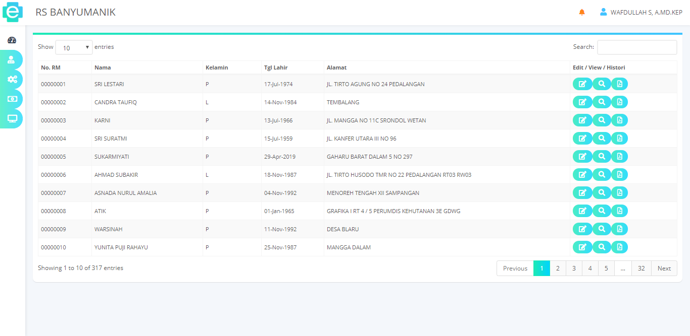

    - Tampilan Menu Data Pasien
Menu ini terdapat pada menu “Penata Jasa RJ” -> “Data Pasien”, pada menu data pasien pengguna mempunyai akses untuk melihat dan merubah data pasien serta melihat dan merubah data riwayat pemeriksaan pasien. Untuk melihat data pasien secara lengkap pengguna dapat mengklik tombol yang terletak pada bagian tengah kolom sebelah kanan, sedangkan untuk merubah data pengguna harus mengklik tombol atau dengan mengklik tombol untuk melihat riwayat pemeriksaan kesehatan pasien dan merubah status pelayanan perawatan pasien. Berikut adalah tampilan data detail dan formulir untuk merubah data pasien,
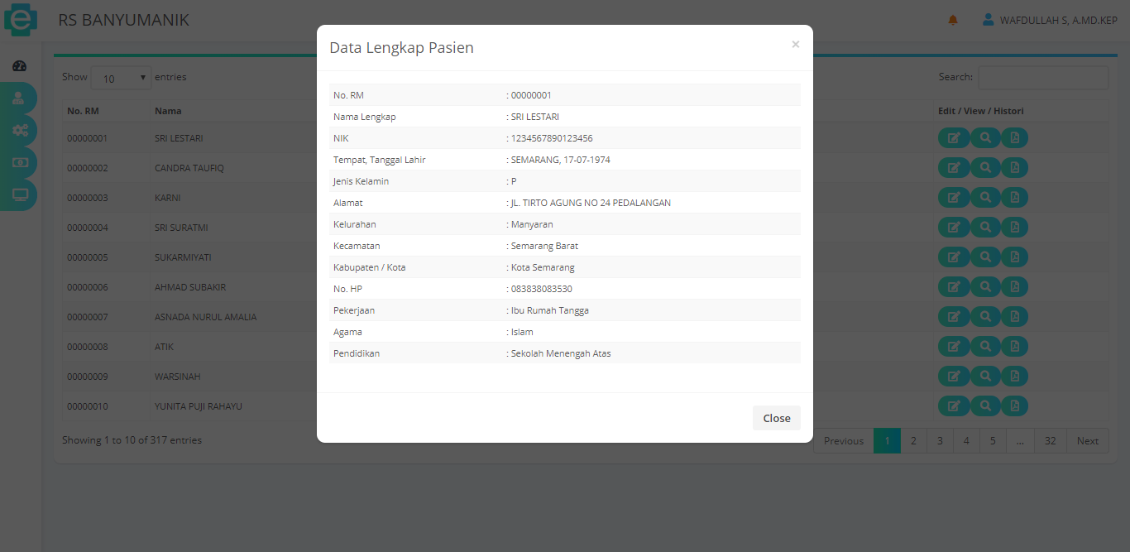
    - Tampilan Detail Data Pasien
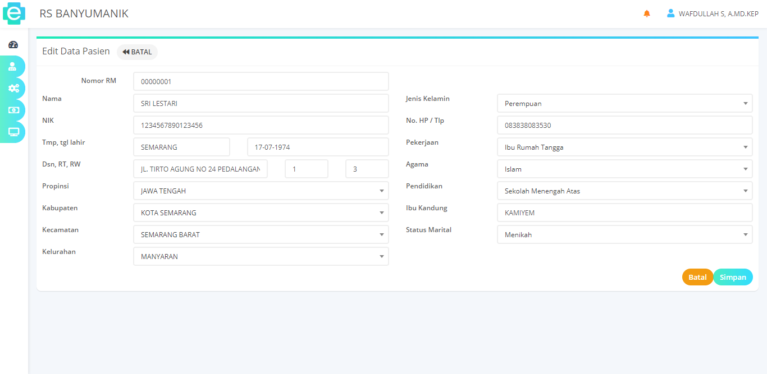
    - Tampilan Formulir Edit Data Pasien
Setelah selesai merubah data, klik tombol “Simpan” untuk menyimpan data, sedangkan tombol “Batal” dapat digunakan untuk membatalkan perubahan data. Adapun tampilan yang akan muncul ketika tombol pada tabel di klik adalah seperti berikut,
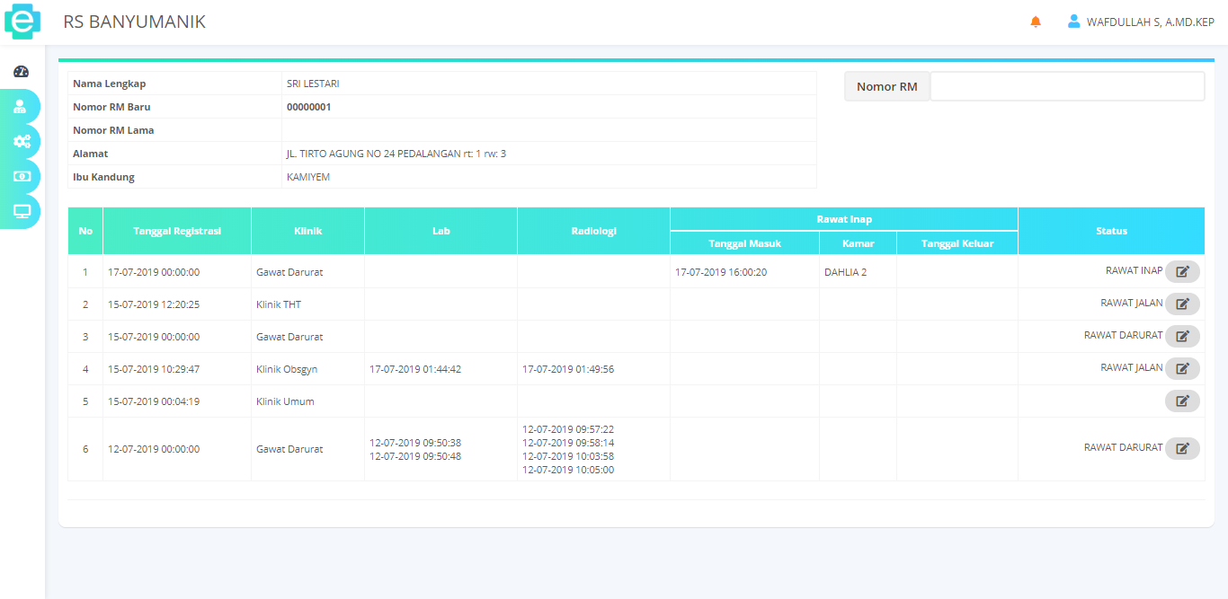
    - Tampilan Riwayat Pemeriksaan Kesehatan Pasien
Untuk merubah data status pelayanan, pengguna hanya perlu mengklik tombol sehingga akan muncul tampilan seperti berikut,
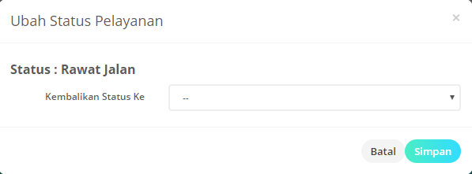
    - Tampilan Edit Status Pelayanan
Perubahan status pelayanan terdapat pada kolom yang tersedia, pilih data yang sesuai dengan status yang akan diubah, kemudian klik tombol “Simpan” untuk menyimpan data, atau dengan mengklik tombol ”Batal” apabila ingin membatalkan penyimpanan.

- Master Obat
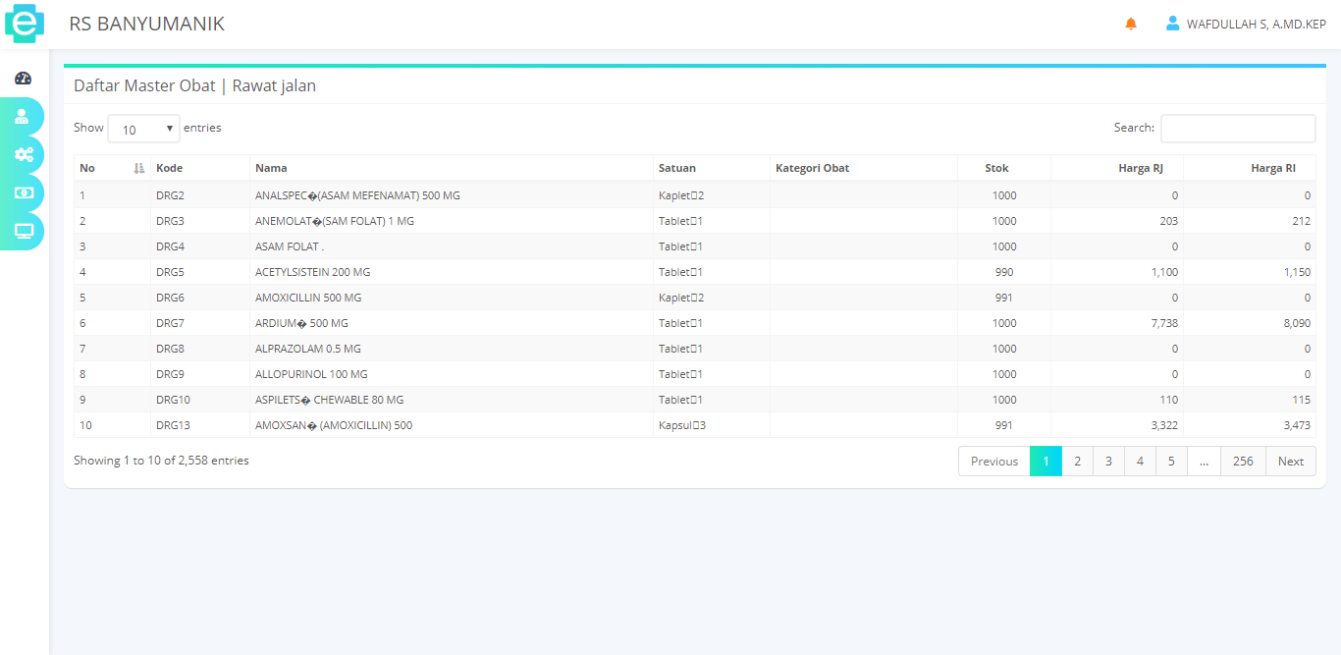

    - Tampilan Menu Master Obat
Menu ini terdapat pada menu “Obat” -> “Master Obat”, pada menu ini pengguna hanya mendapatkan akses untuk melihat data obat yang terdapat pada tabel dengan harga dan stok yang tersedia pada tiap masing-masing obat.

- Order Obat
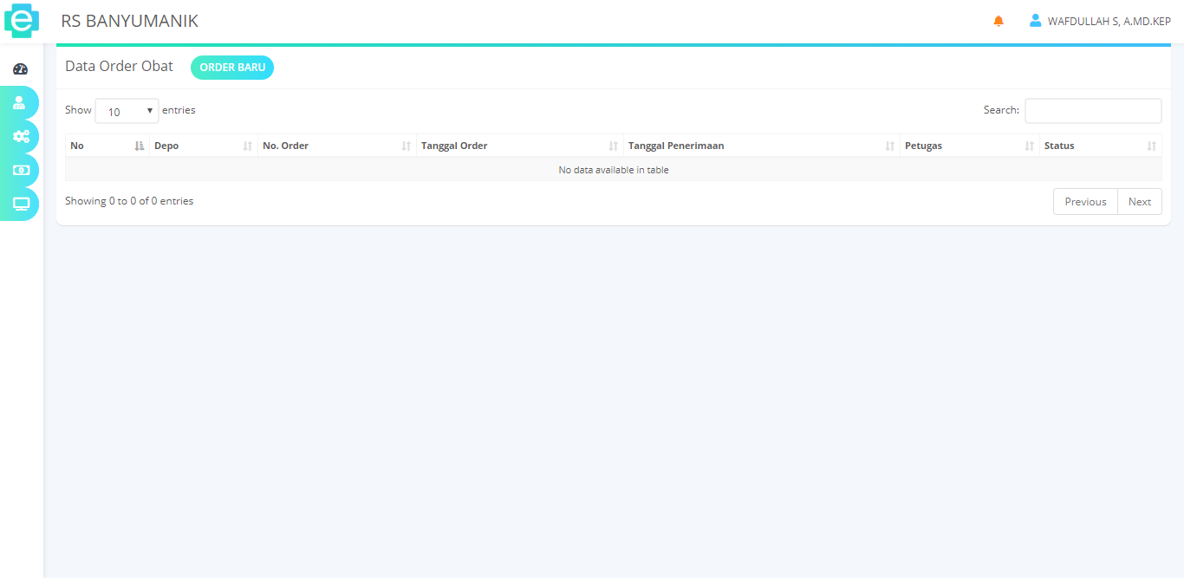

    - Tampilan Menu Order Obat
Menu ini terdapat pada menu “Obat” -> “Order Obat”, pada menu ini pengguna mendapatkan akses untuk melakukan order obat dan melihat data order obat yang terdapat pada tabel. Untuk melakukan order obat, pengguna terlebih dahulu harus mengklik tombol “Order Baru” yang terletak pada atas tabel sehingga muncul halaman seperti berikut,
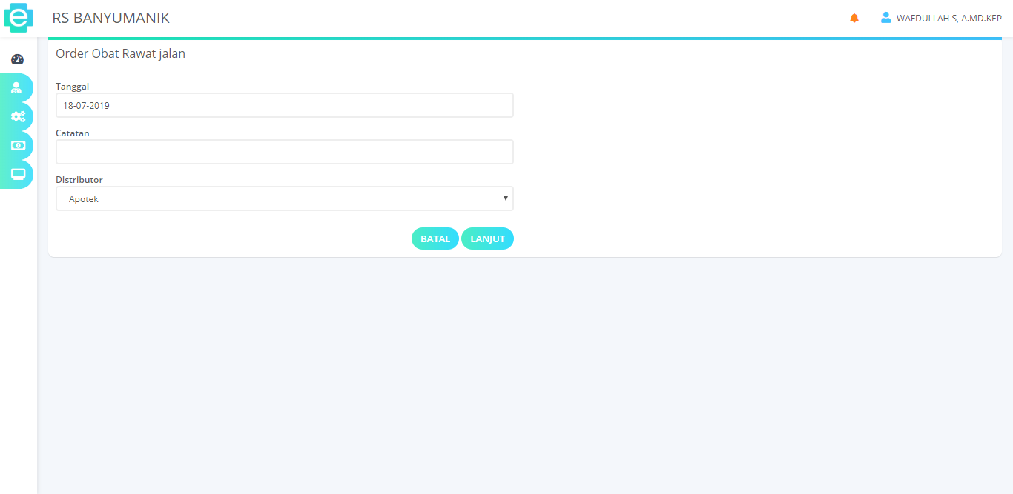
    - Tampilan Formulir Order Obat
Untuk melanjutkan order obat, pengguna terlebih dahulu harus melengkapi setiap kolom yang tersedia pada formulir, apabila telah selesai mengisi setiap kolom yang ada pengguna harus mengklik tombol “Lanjut” untuk menyimpan data, atau dengan mengklik tombol “Batal” untuk membatalkan penyimpanan.

- Tarif
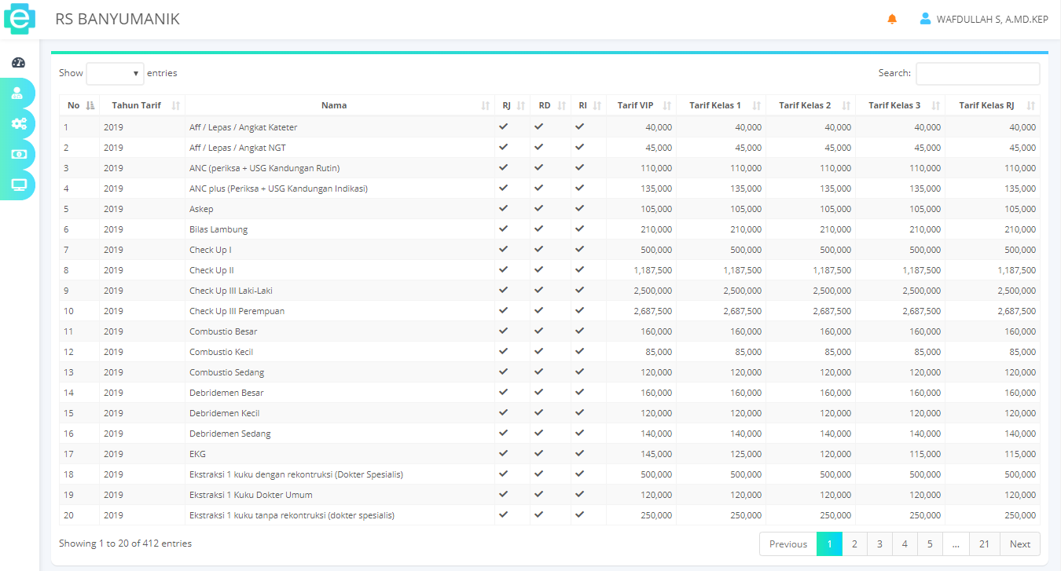

    - Tampilan Menu Tarif
Menu ini terdapat pada menu “Tarif & Tindakan” -> “Tarif”, pada menu ini pengguna hanya mendapatkan akses untuk melihat data tarif yang berlaku dalam setiap pemeriksaan yang terdapat pada tabel dengan harga yang berbeda pada tiap masing-masing tindakan.

- Informasi Rawat Inap
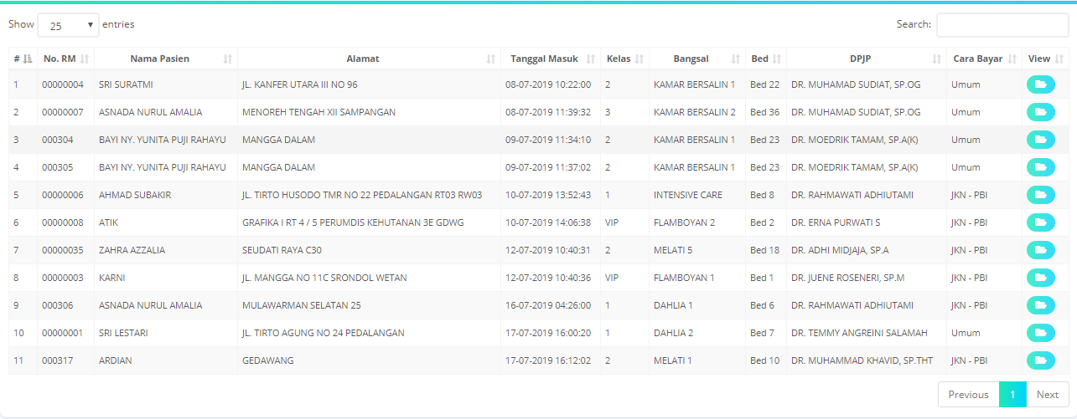

    - Tampilan Menu Informasi Rawat Inap
Menu ini terdapat pada menu “Informasi” -> “Informasi Rawat Inap”, pada menu ini pengguna hanya mempunyai akses untuk melihat data pasien. Untuk melihat data pasien secara lengkap pengguna dapat mengklik tombol yang terletak kolom sebelah kanan, berikut adalah tampilan data detail pasien setelah tombol di klik,
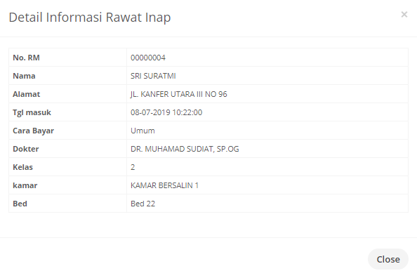
    - Tampilan Detail Data Pasien

- Laporan Dokter

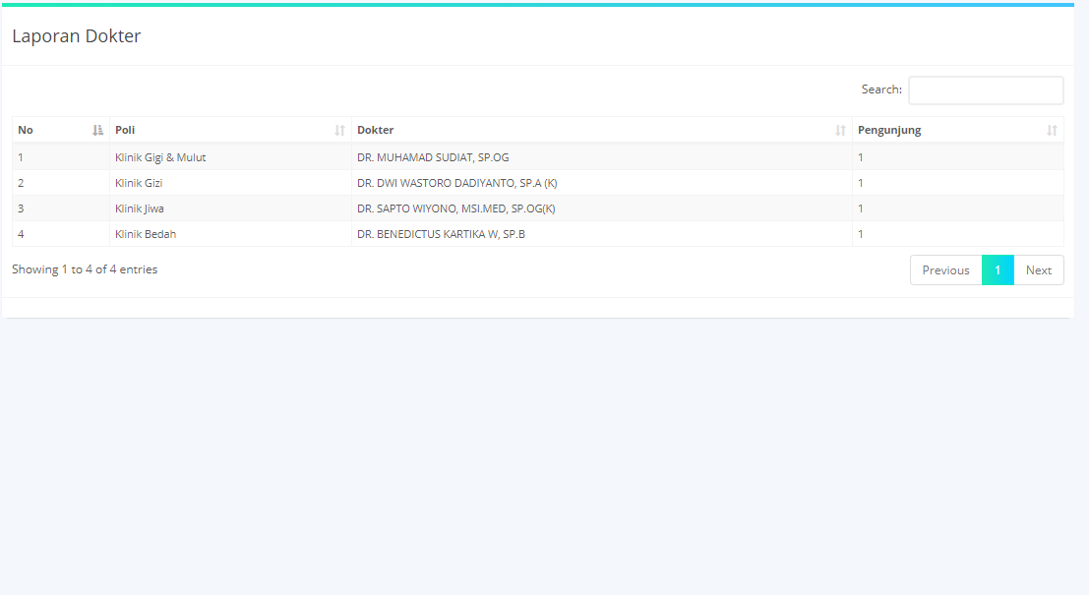

    - Tampilan Menu Laporan Dokter
Menu ini terdapat pada menu “Informasi” -> “Laporan Dokter”, pada menu ini pengguna hanya mempunyai akses untuk melihat data harian penanganan jumlah pasien oleh masing masing dokter yang bertugas.

- Laporan Kunjungan

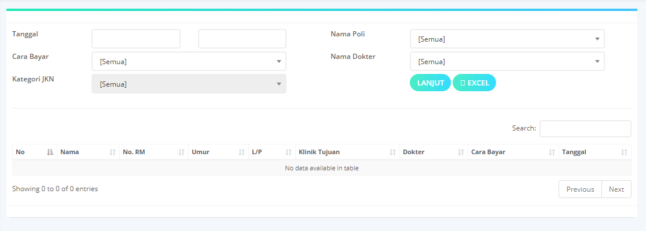

    - Tampilan Menu Laporan Kunjungan
Menu ini terdapat pada menu “Informasi” -> “Laporan Kunjungan”, menu ini mempunyai fitur filter data, untuk menggunakan fitur ini pengguna hanya perlu melengkapi formulir kemudian mengklik tombol “Lanjut” untuk menampilkan data atau dengan mengklik tombol “Excel” untuk mengunduh (Download) data dengan format Excel. Adapun data yang akan tampil setelah data terfilter adalah seperti berikut,

    - Tampilan Data Yang Sudah Ter-Filter

- Master Bed

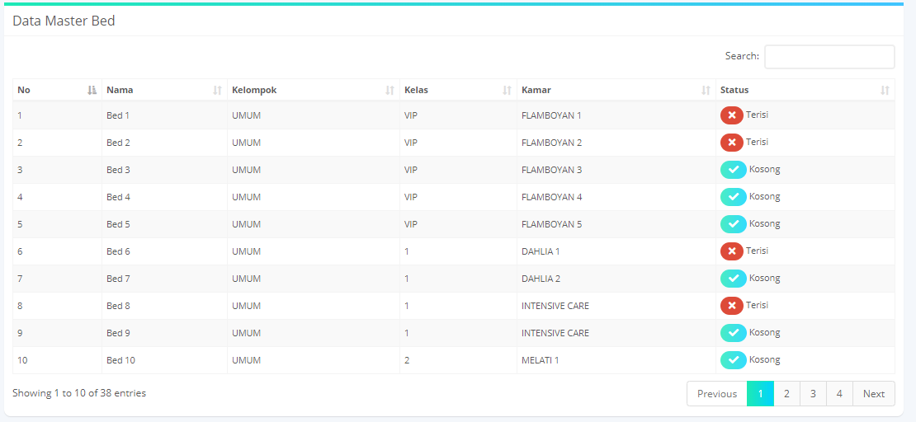

    - Tampilan Menu Master Bed
Menu ini terdapat pada menu “Informasi” -> “Master Bed”, pada menu ini pengguna hanya mempunyai akses untuk melihat data pasien. Seperti yang terlihat pada tabel, pengguna hanya dapat melihat status Bed dan ruangan/kamar yang masih dapat ditempati atau sudah ditempati.

